TD N°1 Les pompes hydrauliques
EX1
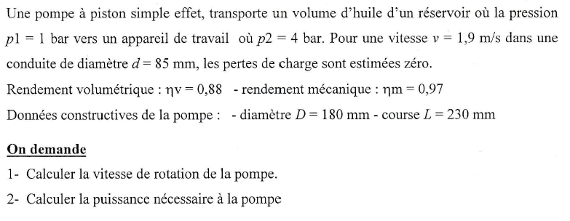
EX2
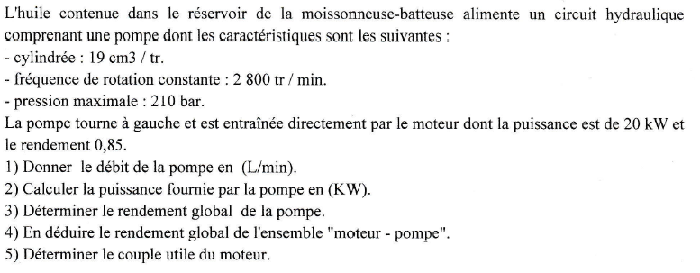
EX3
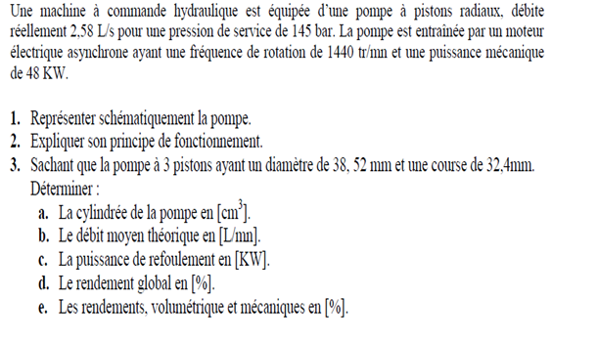

TD N°2 Les moteurs hydrauliques
EX 1
Un moteur hydraulique consomme 75 cm³ par tour et fait 720 tr/min. La pression est de 200 bars. Calculer la puissance et couple

EX 2
Un moteur hydraulique a une cylindrée de 13,4 cm³/tr. Il reçoit un débit de 16 L/min. Le débit de fuite est de 1 L/min. La puissance =100KW
On demande de calculer
1-Le couple du moteur
2-La fréquence de rotation
EX 3
Une pompe débite réellement 100L/mn à une pression de 90 bar, alimente un moteur hydraulique à pistons radiaux à quatre alvéoles, les cylindres sont au nombre sept de diamètre 20mm chacun et la course d’un piston est 16mm.
On demande de :
1- Calculer la cylindrée du moteur.
2-Déterminer la fréquence de rotation en tr/mn sachant que le rendement volumétrique est
ηv =0,85.
3- Calculer le couple moteur si le rendement mécanique est ηm =0,9. La pression de sortie du moteur étant fixée à 15bar

EX 4
Le moteur hydraulique d’une machine doit fournir un couple de 70 m.daN. La pression dans le système est de 80 bars et la vitesse de rotation de 200 tr / min. Le rendement est de 0.9. Calculer la cylindrée du moteur.

